서울의 중심 광화문 광장을 지키고 있는 세종대왕 동상의 왼손에는 한글 창제 목적과 사용법에 대해서 적힌 ≪훈민정음≫ 해례본이 들려 있다. 이는 세종대왕의 가장 위대한 업적이 한글 창제임을 상징함과 동시에, 우리글을 읽고 쓰는 모든 지적 활동의 뿌리가 세종대왕의 가르침이란 것을 의미한다. 백성들을 위해 쉽게 배워 쓸 수 있는 글자를 만든 세종대왕의 정신을 기려 세종대왕 탄신일인 5월 15일을 ‘스승의 날’로 지정해 기념하고 있는 것도 그 때문이다. 백성들을 위한 ‘참 스승’ 세종대왕, 그는 어떤 사람이었을까?

- 신하들의 거센 반대에도
한글 창제의 뜻을 세운 세종대왕

세계 평화와 인류 발전을 위해 교육, 과학, 문화 등의 국제 협력을 도모하는 연합기구 ‘유네스코(UNESCO)’는 문맹 퇴치에 공로가 있는 기관이나 개인을 선정해 세종대왕의 이름을 딴 국제상인 ‘세종대왕 문해상(King Sejong Literary Prize)’을 수여하고 있다. 매년 9월 8일에 시상식을 열고 상금과 상장, 그리고 세종대왕 메달을 수여한다. 누구나 글을 배워 쓸 수 있도록 ‘훈민정음’을 만들어낸 세종대왕의 업적이 유네스코를 통해 전 세계에서 인정받고 있는 것이다.
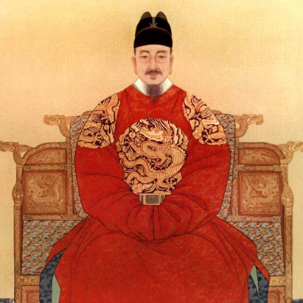
세종대왕은 백성들이 어려운 한자를 익히지 못해 글을 읽고 쓰지 못하는 것을 항상 안타깝게 여겼다. 실제로 ‘백성을 가르치는 바른 소리’란 뜻의 훈민정음의 서문에는 평생 글을 모른 채 살아가는 사람들을 향한 사랑이 잘 드러난다.
당시에는 오직 사대부를 비롯한 지배층들이 한자를 배워 지식을 독점했기 때문에, 권력 역시 이들만의 몫이 됐다. 세종대왕이 백성을 사랑하는 마음을 바탕으로 한 새로운 정책을 펼쳐도 백성들이 이를 이해하고 받아들이지 못하는 점을 가엾게 여기다가, 온 국민이 쉽게 깨우칠 수 있는 문자를 만들기로 결심한다. 오랜 노력 끝에 1443년에 훈민정음이 탄생했지만, 대신들은 물론 최측근 세력인 집현전 학자들까지도 한글 창제에 대해 거세게 반발했다. 이후 세종대왕은 여러 작업을 통해 한글을 사용해본 뒤 1446년 훈민정음을 세상에 알렸다.
∗ 자료 출처 : 국립 한글박물관 소식지 2017년 5월호
( http://www.hangeul.go.kr/user/html/webzine/201705/sub1_2.html)

